EXPEDIENTE INDICAÇÃO Nº 806/2026
DATA 28/05/2026
Protocolo N° 4716/2026

Troca de iluminação pública na Rua Caetano José de Oliveira, 118, no Jardim Primavera.
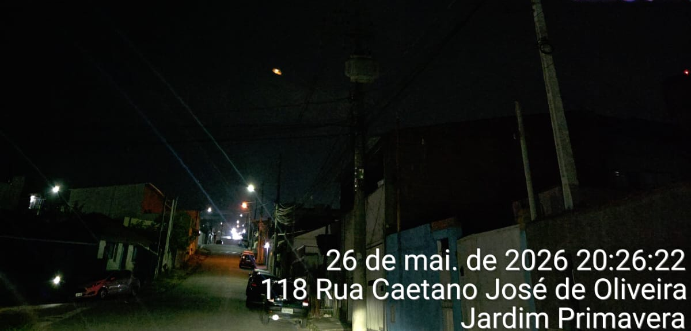
CONSIDERANDO que a iluminação pública adequada contribui diretamente para a segurança de moradores, pedestres e motoristas que circulam pela via;
CONSIDERANDO que pontos com iluminação deficiente podem gerar sensação de insegurança e dificultar a mobilidade no período noturno;
CONSIDERANDO a importância de garantir melhores condições de visibilidade e bem-estar à população do Jardim Primavera.
Assim sendo,
INDICO ao Excelentíssimo Senhor Prefeito Municipal, como permite o Regimento Interno, que determine providências quanto a Troca de iluminação pública na Rua Caetano José de Oliveira, nº 118, no Jardim Primavera.

Sala das Sessões, 28 de maio de 2026.

FABIANO SOARES DE LIMA
VEREADOR

DÊ-SE CIÊNCIA AO LEITURA PROCEDIDA NA
DOUTO PLENÁRIO SESSÃO DE 02-06-26

ELISEU NOTÁRIO ALVES ELISEU NOTÁRIO ALVES
PRESIDENTE PRESIDENTE

